Задание для 1, 2 группы кружка «Оздоровительный фитнес» на 20 апреля.
Упражнения на плечи для мальчиков в домашних условиях
Повысить эффективность занятий и обезопасить себя от травм, вам помогут следующие советы:
- Плечевые суставы очень легко травмируются. Поэтому перед каждой тренировкой обязательно разминайте их.
- Чтобы хорошо прокачать плечи, выполняйте 3-4 подхода по 12-15 повторений в каждом упражнении.
- Внимательно следите за ощущениями в плечах. Игнорирование боли может привести к серьезным растяжениям.
Разводка в стороны
Упражнение задействует в основном средний пучок, прорабатывая тем самым ширину плеч.
Выпрямитесь, возьмите гантели.
- Затем чуть наклонитесь вперед, сведите снаряды около паха, слегка согните руки в локтях.
- Сохраняя такое положение корпуса, плавно разведите руки в стороны.
- Затем медленно верните их в первоначальное положение.
- Дыхание: разведение на выдохе, опускание – на вдохе.
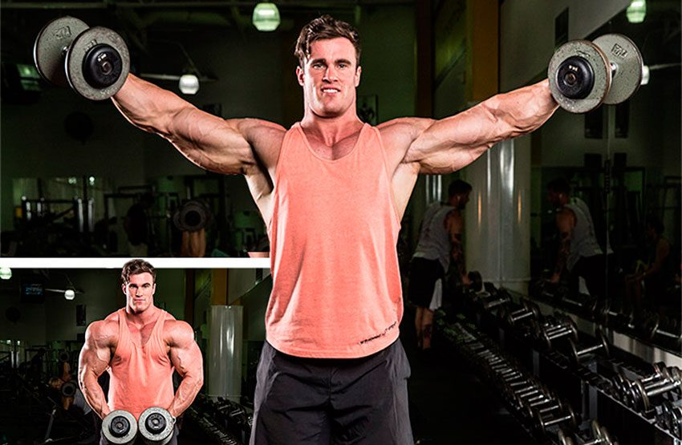
- Не поднимайте локти выше плечевых суставов.
- Упражнение допустимо выполнять с эспандером лыжника, зажав петлю ногами и взяв концы в руки.
Подъем перед собой
Упражнение задействует в основном передний пучок дельтоидов.
- Выпрямитесь, возьмите гантели, расправьте плечи.
- Прижмите снаряды к передней стороне бедер.
- Плавно поднимите одну руку перед собой.
- Затем так же плавно опустите.
- Повторите с другой рукой.
- Дыхание: подъем на выдохе, опускание – на вдохе
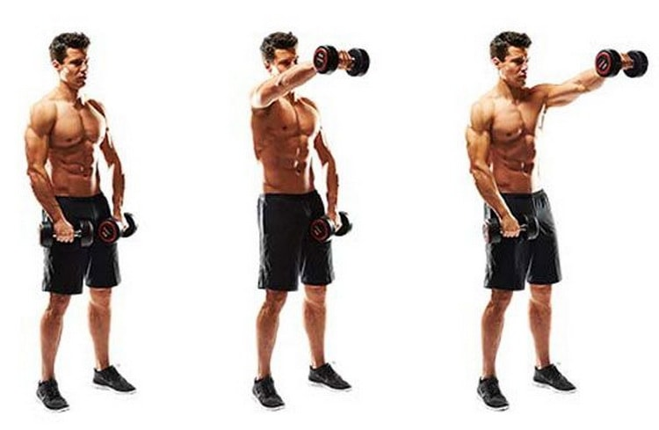
- Высоко поднимать гантель не нужно, максимум до уровня плечевого сустава.
- Вместо гантель можно использовать эспандер лыжника или резиновую ленту (бинт Мартенса).
Разведение в наклоне
Упражнение задействует в основном задний пучок дельт.
- Возьмите гантели и наклонитесь вперед так, чтобы корпус оказался под углом примерно 45-50° по отношению к полу.
- Слегка согните локти.
- Сохраняя наклон корпуса и сгиб в локтях, плавно разведите руки.
- Затем медленно верните их в первоначальное положение.
- Дыхание: разведение на выдохе, опускание – на вдохе.
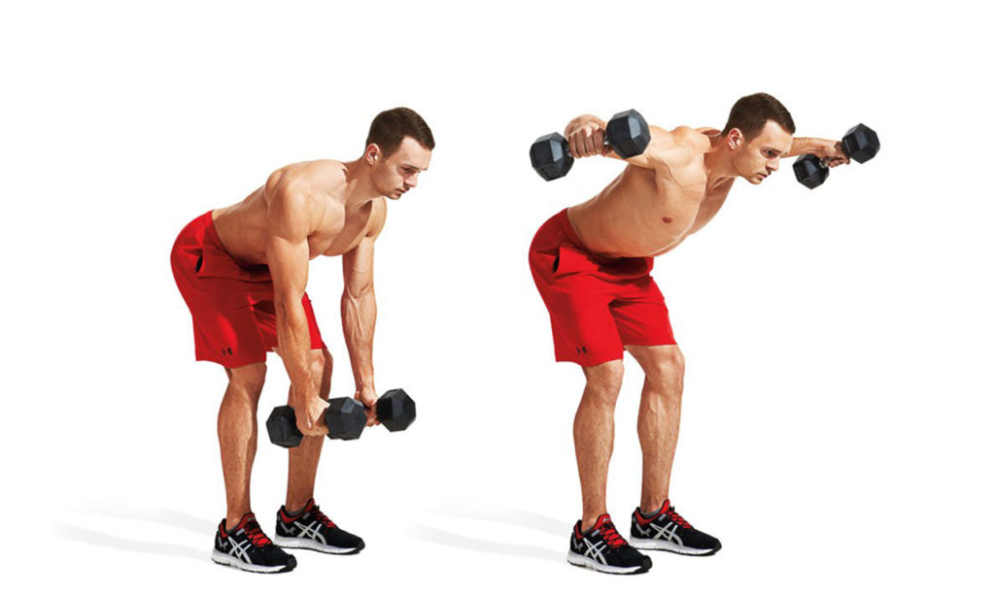
Избегайте подбрасываний, выполняйте именно разведения.
Упражнения на плечи для девочек в домашних условиях
Для тренировок плеч в домашних условиях вам понадобятся гантели весом 1,5−2 кг каждая или бутылки, наполненные водой. Если ваша цель — похудение и уменьшение объёмов тела, то вам необходимо следить за частотой силовой нагрузки, чтобы расходовать как можно больше калорий. Чем больше быстрых повторений, тем интенсивнее происходит процесс жиросжигания.
Новичкам для похудения стоит начать с 12−15 повторений каждого упражнения по 3−4 подхода.
Подъём гантелей стоя
- Возьмите гантели, руки слегка согните локтях.
- Гантели должны касаться поверхности бёдер спереди.
- Поднимите руки перед собой, задержите в воздухе на 3−5 секунд.
- Опустите руки медленно через стороны.
- Повторите упражнение 12−15 раз в 3−4 подхода.
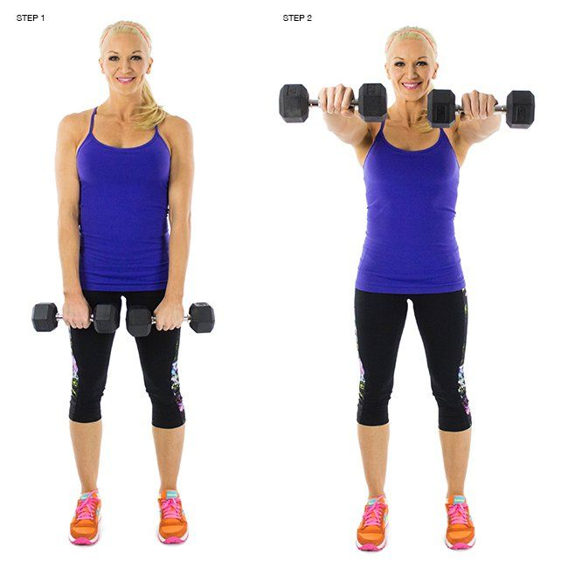
Разведение рук сидя
- Сядьте на самый край стула или скамьи, наклоните корпус вперёд.
- Руки в исходном положении находятся на уровне пола перед собой.
- На выдохе медленно разводите руки в стороны.
- Задержите руки в в воздухе на 5 секунд, достигнув линии, параллельной полу.
- Опустите руки на вдохе.
- Повторите 12−15 раз в 3−4 подхода.
Подъём плеч
- Встаньте прямо, ноги на ширине плеч.
- Держите гантели в опущенных руках по бокам вдоль тела.
- На выдохе поднимите плечи максимально высоко.
- На вдохе медленно верните в исходное положение.
- Повторите 12−15 раз в 3−4 подхода.
